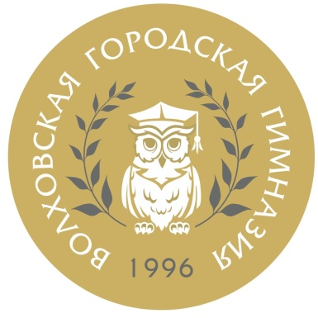 | Муниципальное общеобразовательное бюджетное учреждение  «Волховская городская гимназия №3 имени Героя Советского Союза Александра Лукьянова»  План мероприятий школьного спортивного клуба «ЮНИОР» на 2024-2025 учебный год | 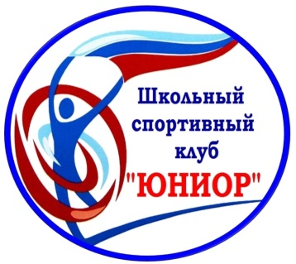

Название мероприятия | Дата  проведения | Форма проведения | Количество участников | Информация о мероприятии
Сентябрь
Открытие «Лиги Школьного Спорта». | Сентябрь | Парад, мастер классы | Более 300 человек
Спортивный праздник «Здоровье  - это здорово!» в рамках Областной акции Неделя здоровья! | Сентябрь | Спортивный праздник. Эстафеты | 60 человек | Место проведения – спортивные залы.
60 - ая областная спартакиада школьников по легкой атлетике. Зональный этап. | Сентябрь | Соревнования | 14 человек | Место проведения – стадион «Локомотив»  Участники: общеобразовательные школы Волховского района.
Забег, посвященный Всероссийскому Дню сердца. | Сентябрь | Областные соревнования | Более 600 человек | Забег проводится в г.Волхов-2.
Октябрь
60 - ая областная спартакиада школьников по мини-футболу. Зональный этап. | Октябрь | Соревнования | 7 человек | Место проведения – стадион «Локомотив»  Участники: общеобразовательные школы Волховского района.

Легкоатлетическая эстафета, посвященная памяти К.П. Цветковой среди команд общеобразовательных школ. | Октябрь | Соревнования | 10 человек | Место проведения – стадион «Локомотив» Участники: учебные заведения г. Волхов.
Соревнования по футболу «Кубок Н. Ларионова». | Октябрь | Районные соревнования | 30 человек | По положению.
Олимпиада по физической культуре. Школьный этап. | Октябрь | Школьный этап | Около 100 человек | Место проведения – спортивные залы.
Веселые старты «Быстрее! Выше! Сильнее!» | Октябрь | Внутришкольные соревнования | Около 200 человек | Место проведения – спортивные залы.
Соревнования по мини-футболу. | Октябрь | Внутришкольные соревнования | Около 100 человек | Место проведения – спортивные залы.
Ноябрь
60 - ая областная спартакиада школьников по мини-футболу. Зональный этап. | Ноябрь | Соревнования | 20 человек | Место проведения: г. Волхов, стадион «Локомотив».
Районные соревнования по баскетболу в рамках проекта «ЛИГА ШКОЛЬНОГО СПОРТА» | Ноябрь | Соревнования | 20 человек | По положению.
Школьные соревнования по флорболу среди 5-6-ых классов. | Ноябрь | Внутришкольные соревнования | Около 100 человек | Место проведения – спортивные залы.
Соревнования по ПИ «Снайперы». | Ноябрь | Внутришкольные соревнования | Около 150 человек | Место проведения – спортивные залы.  Участники: 1-4-е классы.
Районные соревнования по волейболу МИКС. | Ноябрь | Районные соревнования | 10 человек | По положению.
Районные соревнования по бадминтону 2 этап в рамках проекта «ЛИГА ШКОЛЬНОГО СПОРТА». | Ноябрь | Соревнования | 15 человек | По положению.

Муниципальный этап олимпиады по физической культуре. | Ноябрь | Муниципальный этап | 5 человек | По положению.
Декабрь
Муниципальные соревнования по мини-футболу, в рамках проекта «Мини-футбол в школу» | Декабрь | Соревнования | 40 человек | Место проведения: г. Волхов, ФОК «Левобережный» Участники: 4-5, 6-7, 8-9, 10-11 классы.
Районные соревнования по бадминтону в рамках проекта «ЛИГА ШКОЛЬНОГО СПОРТА» | Декабрь | Соревнования | 200 человек | Место проведения: ФОК «Левобережный».  Участники: 1-4 класс.
Январь

Лыжные гонки среди учащихся ОУ Волховского района. | Январь | Муниципальный этап | 50 человек | По положению.  Участники: 5-11 классы.
Районные соревнования по шахматам в рамках проекта «ЛИГА ШКОЛЬНОГО СПОРТА» | Январь | Муниципальный этап | 4 человека | По положению.  Участники: 1-4 классы.
Лыжные соревнования, приуроченные к «Снятию блокады города Ленинград». | Январь | Соревнования | Более 200 человек | Место проведения: Лыжная база ФСЦ «Волхов».
Февраль
Районные соревнования по хоккею в валенках в рамках проекта «ЛИГА ШКОЛЬНОГО СПОРТА». | Февраль | Соревнования | 20 человек | По положению.
60 - ая областная спартакиада школьников по лыжным гонкам. Зональный этап. | Февраль | Соревнования | 10 человек | Место проведения: Лыжная база ФСЦ «Волхов».

Зимний фестиваль ГТО. | Февраль | Соревнования | 12 человек | По положению.
Полоса препятствий «А ну-ка мальчики!» | Февраль | Внутришкольные соревнования | 80 человек | Место проведения – спортивные залы.
Соревнования по волейболу, посвященные 23-му февраля. | Февраль | Районные соревнования | 10 человек | По положению.
«Гонка ГТО, посвященная 23 февраля!» | Февраль | Районные соревнования | 4 человека | По положению.
Март

Спортивное троеборье. | Март | Муниципальный этап | 10 человека | По положению.
Районные соревнования по флорболу в рамках проекта «ЛИГА ШКОЛЬНОГО СПОРТА» | Март | Соревнования | 25 человек | По положению.
Полоса препятствий «А ну-ка девочки!» | Март | Внутришкольные соревнования | 80 человек | Место проведения – спортивные залы.
Соревнования по волейболу, посвященные 8-му февраля. | Март | Районные соревнования | 10 человек | По положению.
60 - ая областная спартакиада школьников по баскетболу. Зональный этап. | Март | Соревнования | 10 человек | Место проведения: г. Волхов, дом спорта «Юность».
Апрель

60 - ая областная спартакиада школьников по плаванию. Зональный этап. | Апрель | Соревнования | 10 человек | Место проведения: г. Волхов, бассейн дома спорта «Юность».
Муниципальный этап ЛШС ВФСК ГТО. | Апрель | Соревнования | 20 человек | Место проведения: г. Волхов, ФОК «Левобережный».
«Чемпион ГТО». | Апрель | Соревнования | 8 человек | Место проведения: г. Волхов, ФОК «Левобережный».
Муниципальный этап «Президентские состязания» |  | Соревнования | 12 человек | Место проведения: г. Волхов, ФОК «Левобережный».
Май
Легкоатлетический пробег «Памяти героев». | 09.05 | Соревнования | Более 100 человек | Место проведения: старт будет дан от Валимского рубежа, финиш - пл. Ленина.
Соревнования по волейболу посвященные ВОВ. | Май | Соревнования | 10 человек | Место проведения: ФОК «Газовик».
Летний фестиваль ГТО. | Май | Соревнования | 12 человек | Место проведения: стадион «Локомотив».
В течении года
Сдача нормативов ГТО. | Сентябрь-май |  |  | Место проведения: стадион «Металлург».

